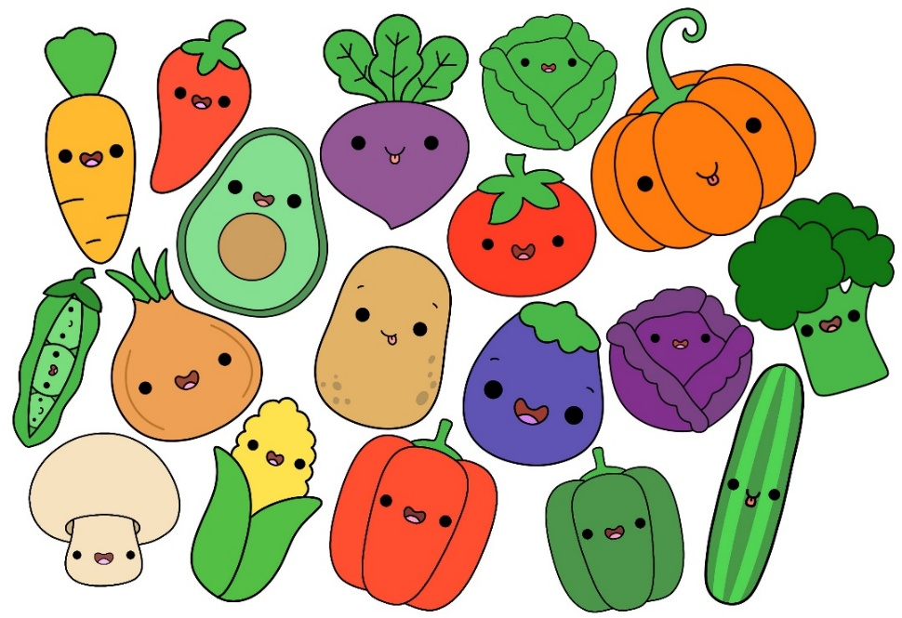 | Śniadanie | Obiad | II śniadanie
Poniedziałek | Pieczywo żytnio - pszenne 30g zawiera gluten pszenny, żytni, masło 5g zawiera mleko, serek biały 20g zawiera mleko, pomidor 10g, ogórek zielony 10g,  Herbata 200ml | Zupa krem z pieczonego kalafiora z ciecierzycą, na wywarze jarzynowym z dodatkiem mleka kokosowego, posypana grzankami 250ml zawiera seler, zawiera gluten pszenny  Sos brokułowo - śmietanowy z mięsem drobiowym 150g zawiera gluten pszenny, zawiera mleko  Makaron z pszenicy durum 100g zawiera gluten pszenny  Kompot z owoców mieszanych 200ml | Koktajl z czerwonych owoców na kefirze z dodatkiem nasion chia 120ml zawiera mleko  Mandarynka  Zdrowy talerzyk:  jabłko
wtorek | Płatki owsiane na mleku 20g/200ml  Pieczywo żytnie i pszenne 30g  zawiera gluten pszenny i żytni, masło 5g zawiera mleko, pasztecik z indyka pieczony 20g zawiera gluten pszenny, jaja, pomidor 10g, czerwona papryka 10g  Herbata z cytryną 200ml | Krupnik z kasza jaglaną i ziemniakami na wywarze jarzynowym z natką pietruszki 250ml zawiera seler  Pierś panierowania drobiowa 60g zawiera gluten pszenny, jaja  Ziemniaki 100g  Surówka z kapusty białej z zielonym groszkiem i olejem rzepakowym z I tłoczenia 50g  Kompot z owoców mieszanych 200ml | Ryż na mleku z musem owocowym 120g  marchewka  Zdrowy talerzyk:  banan
Środa | Pieczywo żytnio - pszenne 30g zawiera gluten pszenny, żytni,  masło 5g, serek gouda 20g zawiera mleko, sałata 5g, ogórek 10g, pomidor 10g  Herbata 200ml | Żurek z kiełbaską i jajeczkiem gotowanym na wywarze mięsno – jarzynowym 250ml zawiera gluten żytni, jaja  Pierogi ruskie 150g/4szt. zawiera gluten pszenny, jaja, mleko  Polewa jogurtowa 60ml zawiera mleko  Surówka z buraczków gotowanych, skropiona oliwą oliwek 50g  Kompot z owoców mieszanych 200ml | Weka pszenna z serem białym i dżemem owocowym 30g zawiera gluten, mleko  Herbata malinowa 200ml  jabłko  Zdrowy talerzyk:  banan
Czwartek | Ryż na mleku z cynamonem 20g/200ml  Pieczywo żytnie i pszenne 30g zawiera gluten pszenny, żytni,  masło 5g zawiera mleko, szynka wieprzowa 20g  pomidor 10g, ogórek kiszony 10g  Herbata malinowa 200ml | Kapuśniaczek z kapusty kiszonej z ziemniaczkami i natką pietruszki 250ml zawiera seler  Pieczeń wieprzowa w sosie 60g/50ml zawiera gluten pszenny  Kasza jęczmienna 100g zawiera gluten jęczmienny  Coleslaw z kapusty czerwonej z dodatkiem marchewki i majonezu 50g zawiera jaja, gorczyca  Kompot z owoców mieszanych 200ml | Mus owocowy 100ml  Mandarynka  Zdrowy talerzyk:  jabłko
Piątek | Bułka kajzerka 60g zawiera gluten pszenny i żytni, masło 5g zawiera mleko ser żółty 20g zawiera mleko  sałata 5g, pomidor 10g  Herbata miętowa 200ml | Zupa pomidorowa z ryżem i natką pietruszki na wywarze jarzynowym 80g warzyw, zabielana śmietanką roślinną 250ml zawiera seler  Ryba – mintaj, panierowana 60g zawiera gluten pszenny, jaja  Ziemniaki 100g  Surówka z kapusty kiszonej z dodatkiem oliwy extra virgin 50g  Kompot z owoców mieszanych 200ml | Weka pszenna z serkiem waniliowym 30g zawiera mleko, gluten pszenny  Herbatka ziołowo – owocowa 200ml  marchewka  Zdrowy talerzyk:  mandarynka
